放款管理系統專案

業務功能需求規格書

業務作業

|  |  |
| --- | --- |
| 文件類別代號： | URS |
| 版　　　　次： | V1.7 |
| 機　密 等 級： | 密 |
| 文 件 日 期： | 2021/06/18 |

|  |  |  |
| --- | --- | --- |
| 製作 | 審查 | 核可 |
|  |  |  |

新光人壽保險股份有限公司

Shin Kong Life Insurance Co., Ltd.

新光人壽保險股份有限公司

Shin Kong Life Insurance Co., Ltd.

新光人壽保險股份有限公司

Shin Kong Life Insurance Co., Ltd.

文件制／修訂履歷

新光人壽保險股份有限公司

Shin Kong Life Insurance Co., Ltd.

|  |  |  |  |  |  |
| --- | --- | --- | --- | --- | --- |
| 制／修訂  版次 | 制／修訂  日期 | 制／修訂  說明 | 作  者 | 核  准 | 備  註 |
| V0.1 | 2019/12/25 | 初版 | 陳綺萍 |  |  |
| V1.7 | 2021/06/18 | 更新URS  L2911 | 余家興 |  |  |
|  |  |  |  |  |  |
|  |  |  |  |  |  |
|  |  |  |  |  |  |

目　　錄

第1章 概述 1

1.1 專案名稱 1

1.2 專案目標 1

1.3 系統範圍 2

第2章 需求說明 3

2.1 功能性需求 3

2.2 非功能性需求 8

第3章 系統需求 9

3.1 系統功能結構圖 9

3.2 系統功能說明 10

第4章 其他與附件 127

4.1 其他 127

4.2 附件 127

# 第1章 概述

## 1.1 專案名稱

新光人壽「放款管理系統專案」（以下簡稱本專案）。

## 1.2 專案目標

業務連動財務、帳務資訊即時處理，減少原有系統間等候轉檔時間落差，提升作業速度，各類交易操作介面單一化，減少操作複雜度，並整合貸前、貸中、貸後各系統資訊流。統一營運平台資訊，使帳務系統資訊清晰呈現，利於業務推展分析及風險控管，提升競爭力，並有效衡量客戶風險程度，符合外法內規。提升軟硬體規格，提升資料作業處理及系統效能，簡化需求開發的困難度。

## 1.3 系統範圍

### 1.3.1系統範圍



### 1.3.2系統範圍說明

放款管理系統提供9項作業功能，並與Eloan、核心帳務、及催收債協等前中後台相關資訊整合，使放款部能順利運作放款各項作業。

# 第2章 需求說明

## 2.1 功能性需求

## 2.2 非功能性需求

N/A

# 第3章 系統需求

## 3.1 系統功能結構圖

## 3.2 系統功能說明

###### L2911不動產擔保品資料查詢 ***

* 功能說明

|  |  |
| --- | --- |
| 功能名稱 | 不動產擔保品資料查詢 |
| 進入條件 | 查詢不動產擔保品資料時 |
| 基本流程 | 1.參考「工作流程.擔保品」流程 2.查詢擔保品不動產檔(ClImm)  3.依據輸入查詢條件,輸出查詢資料  (1).[擔保品代號1(ClCode1)] = 輸入條件「擔保品代號1」  (2).[擔保品代號2(ClCode2)] = 輸入條件「擔保品代號2」  (3).[擔保品編號(ClNo)] = 輸入條件「擔保品編號」 |
| 選用流程 |  |
| 例外流程 |  |
| 執行後狀況 | 1.提供資料查詢輸出 |
| 特別需求 |  |
| 參考 |  |

* Table List:

|  |  |  |
| --- | --- | --- |
| 序號 | 名稱 | 說明 |
| 1 | ClImm | 擔保品不動產檔 |
| 2 | ClMain | 擔保品主檔 |
| 3 | CustMain | 客戶資料主檔 |
| 4 | ClBuilding | 擔保品不動產建物檔 |
| 5 | ClLand | 擔保品不動產土地檔 |

* UI畫面

輸入畫面：

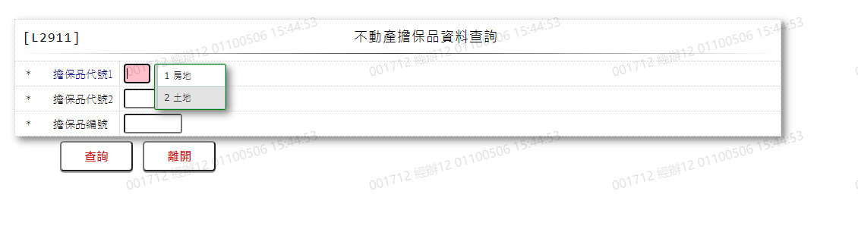

* 輸入畫面按鈕說明

|  |  |  |
| --- | --- | --- |
| 序號 | 按鈕名稱 | 功能說明 |
| 1 | 查詢 | <<檢查說明>>  1.依[擔保品代號1(ClCode1)]+[擔保品代號2(ClCode2)]+[擔保品編號(ClNo)]檢核,如不存在不動產主檔,顯示錯誤訊息" E2003:查無資料(擔保品不動產檔)"  2.依[擔保品代號1(ClCode1)]+[擔保品代號2(ClCode2)]+[擔保品編號(ClNo)]檢核,如不存在擔保品主檔,顯示錯誤訊息" E2003:查無資料(擔保品主檔)"  <<成功處理說明>>  依查詢條件顯示查詢結果 |
| 2 | 離開 | 1.關閉此畫面 |
| 3 | 隱藏/顯示 | 1.查詢成功時顯示，供輸入條件切換隱藏及顯示 |
| 4 | 不動產土地擔保品資料登錄 | 1. 查詢成功時顯示，連結至【L2416不動產土地擔保品資料登錄】，供新增不動產土地擔保品資料 |

* 輸入畫面資料說明

|  |  |  |  |  |  |  |  |
| --- | --- | --- | --- | --- | --- | --- | --- |
| 序號 | 欄位 | 說明 | | | | | 處理邏輯及注意事項 |
| 資料長度 | 預設值 | 選單內容 | 必填 | R/W |
| 1 | 擔保品代號1 | 1 |  | 1:房地  2:土地 | V | W | 1.必須輸入代碼,檢核條件：依選單/V(H) |
| 2 | 擔保品代號2 | 2 |  | 依據[擔保品代號1(ClCode1)],顯示不同下拉選單限[啟用記號(Enable)]=[Y.啟用] | V | W | 1.必須輸入代碼,檢核條件：依選單/V(H) |
|  | 1.[擔保品代號1(ClCode1)]=[1.房地]下拉選單(ClCode21)[選單1/L6064]  2.[擔保品代號1(ClCode1)]=[2.土地]下拉選單(ClCode22)[選單2/L6064] | | | | | | |
| 3 | 擔保品編號 | 7 |  |  | V | W | 1.必須輸入數字,檢核條件:不可為0/V(2,0) |

* 輸出畫面

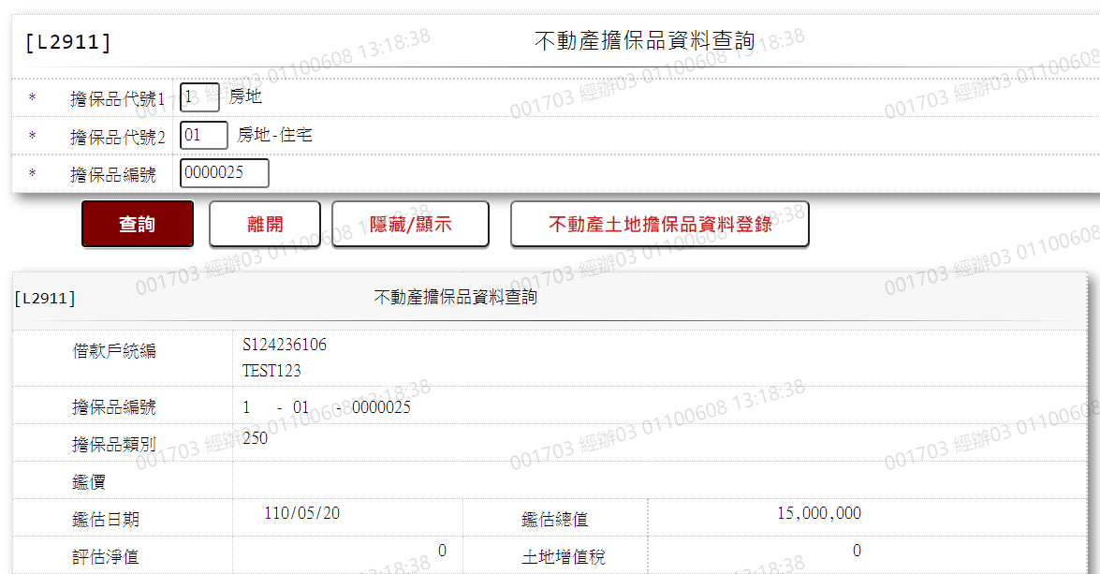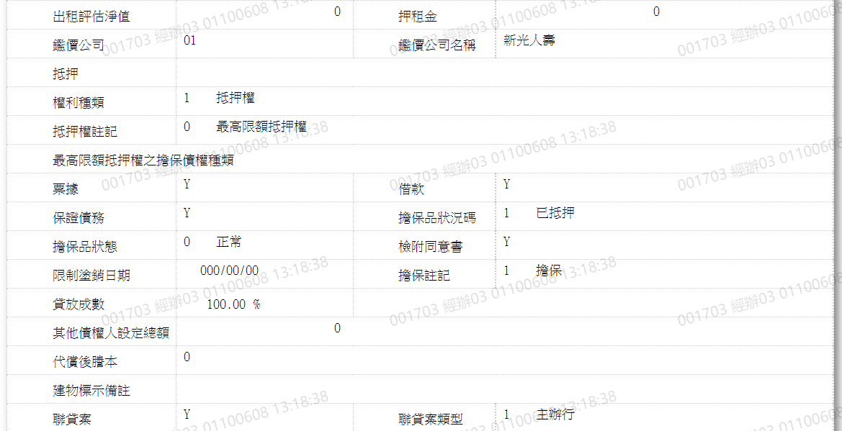

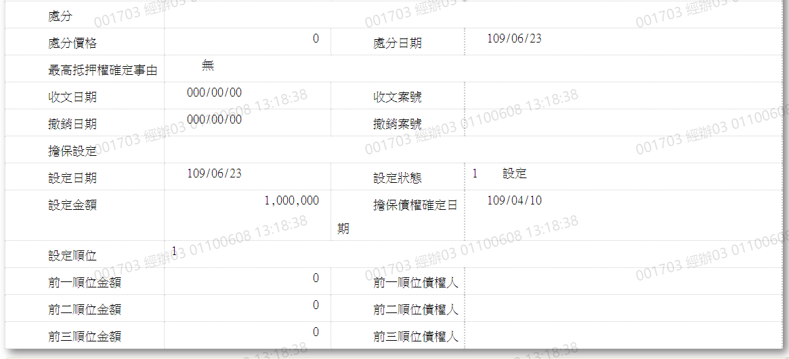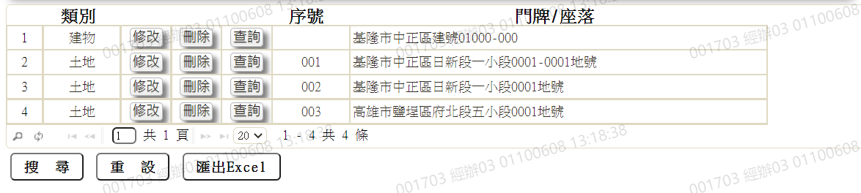

* 輸出畫面資料說明

|  |  |  |  |  |
| --- | --- | --- | --- | --- |
| 序號 | 欄位型態 | 欄位名稱 | 資料來源 | 輸出/功能說明 |
| 不動產擔保品明細 | | |  |  |
| 1 | 資料 | 借款戶統編 | CustMain.CustId | 借款戶統編 |
| 2 | 資料 | 擔保品編號 | ClImm.ClCode1  +ClImm.ClCode2  +ClImm.ClNo | 擔保品編號 |
| 3 | 資料 | 擔保品類別 | ClMain.ClTypeCode | 擔保品類別 |
| 4 | 資料 | 鑑估日期 | ClMain.EvaDate | 鑑估日期yyy/mm/dd |
| 5 | 資料 | 鑑估總值 | ClMain.EvaAmt | 鑑估總值999,999 |
| 6 | 資料 | 評估淨值 | ClImm.EvaNetWorth | 評估淨值999,999 |
| 7 | 資料 | 土地增值稅 | ClImm.LVITax | 土地增值稅999,999 |
| 8 | 資料 | 出租評估淨值 | ClImm.RentEvaValue | 出租評估淨值999,999 |
| 9 | 資料 | 押租金 | ClImm.RentPrice | 押租金999,999 |
| 10 | 資料 | 鑑價公司 | ClImm.EvaCompanyCode | 鑑價公司 |
| 11 | 資料 | 鑑價公司名稱 | 依據ClImm.EvaCompanyCode去比對下拉選單(EvaCompanyCode)[選單3/L6064] | 鑑價公司名稱 |
| 12 | 資料 | 權利種類 | ClImm.OwnershipCode | 權利種類 |
| 13 | 資料 | 抵押權註記 | ClImm.MtgCode | 抵押權註記 |
| 14 | 資料 | 票據 | ClImm.MtgCheck | 票據 |
| 15 | 資料 | 借款 | ClImm.MtgLoan | 借款 |
| 16 | 資料 | 保證債務 | ClImm.MtgPledge | 保證債務 |
| 17 | 資料 | 擔保品狀況碼 | ClMain.ClStatus | 擔保品狀況碼 |
| 18 | 資料 | 擔保品狀態 | ClImm.ClStat | 擔保品狀態 |
| 19 | 資料 | 檢附同意書 | ClImm.Agreement | 檢附同意書 |
| 20 | 資料 | 限制塗銷日期 | ClImm.LimitCancelDate | 限制塗銷日期yyy/mm/dd |
| 21 | 資料 | 擔保註記 | ClImm.ClCode | 擔保註記 |
| 22 | 資料 | 貸放成數 | ClImm.LoanToValue | 貸放成數 |
| 23 | 資料 | 其他債權人設定總額 | ClImm.OtherOwnerTotal | 其他債權人設定總額 |
| 24 | 資料 | 代償後謄本 | ClImm.CompensationCopy | 代償後謄本 |
| 25 | 資料 | 建物標示備註 | ClImm.BdRmk | 建物標示備註 |
| 26 | 資料 | 聯貸案 | ClMain.Synd | 聯貸案 |
| 27 | 資料 | 聯貸案類型 | ClMain.SyndCode | 聯貸案類型 |
| 28 | 資料 | 處分價格 | ClMain.DispPrice | 處分價格 |
| 29 | 資料 | 處分日期 | ClMain.getDispDate | 處分日期yyy/mm/dd |
| 30 | 資料 | 最高抵押權確定事由 | ClImm.MtgReasonCode | 最高抵押權確定事由 |
| 31 | 資料 | 收文日期 | ClImm.ReceivedDate | 收文日期yyy/mm/dd |
| 32 | 資料 | 收文案號 | ClImm.ReceivedNo | 收文案號 |
| 33 | 資料 | 撤銷日期 | ClImm.CancelDate | 撤銷日期yyy/mm/dd |
| 34 | 資料 | 撤銷案號 | ClImm.CancelNo | 撤銷案號 |
| 35 | 資料 | 設定日期 | ClImm.SettingDate | 設定日期yyy/mm/dd |
| 36 | 資料 | 設定狀態 | ClImm.SettingStat | 設定狀態 |
| 37 | 資料 | 設定金額 | ClImm.SettingAmt | 設定金額999,999 |
| 38 | 資料 | 擔保債權確定日期 | ClImm.ClaimDate | 擔保債權確定日期yyy/mm/dd |
| 39 | 資料 | 設定順位 | ClImm.SettingSeq | 設定順位 |
| 40 | 資料 | 前一順位金額 | ClImm.FirstAmt | 前一順位金額999,999 |
| 41 | 資料 | 前一順位債權人 | ClImm.FirstCreditor | 前一順位債權人 |
| 42 | 資料 | 前二順位金額 | ClImm.SecondAmt | 前二順位金額999,999 |
| 43 | 資料 | 前二順位債權人 | ClImm.SecondCreditor | 前二順位債權人 |
| 44 | 資料 | 前三順位金額 | ClImm.ThirdAmt | 前三順位金額999,999 |
| 45 | 資料 | 前三順位債權人 | ClImm.ThirdCreditor | 前三順位債權人 |
| 不動產建物/土地明細 | | |  |  |
| 1 | 資料 | 類別 | ClBuilding，ClLand | 1.擔保品不動產建物檔(ClBuilding)有資料時,顯示建物  2. 擔保品不動產土地檔(ClLand)有資料時,顯示土地 |
| 1 | 按鈕 | 修改 |  | 1.修改當筆不動產擔保品  資料, 依建物或土地分別連結至【L2415不動產建物擔保品資料登錄】、【L2416不動產土地擔保品資料登錄】供修改. |
| 2 | 按鈕 | 刪除 |  | 1.刪除當筆不動產擔保品  資料, 依建物或土地分別連結至【L2415不動產建物擔保品資料登錄】、【L2416不動產土地擔保品資料登錄】供刪除. |
| 3 | 按鈕 | 查詢 |  | 1.查詢當筆不動產擔保品  資料, 依建物或土地分別連結至【L2915不動產建物資料查詢】、【L2916不動產土地資料查詢】供查詢. |
| 4 | 資料 | 序號 | 1.空白  2.ClLand.LandSeq | 1.類别為建物  2.類別為土地 |
| 5 | 資料 | 門牌/座落 | 1.ClBuilding.BdLocation,  2.ClLand.LandLocation | 1.類别為建物  2.類別為土地 |

* 選單1/L6064

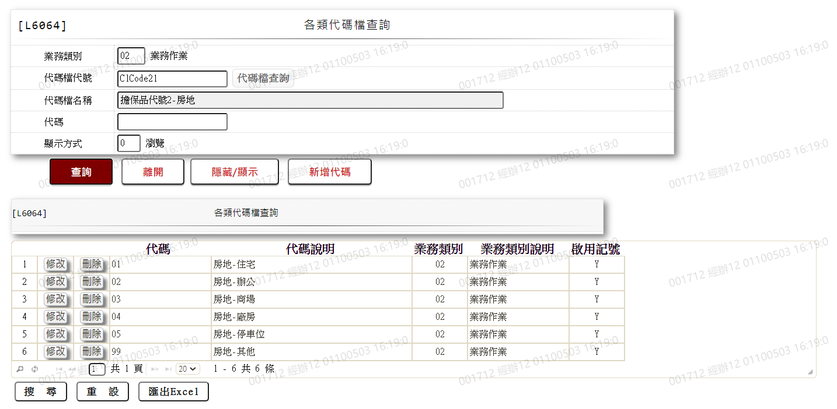

* 選單2/L6064

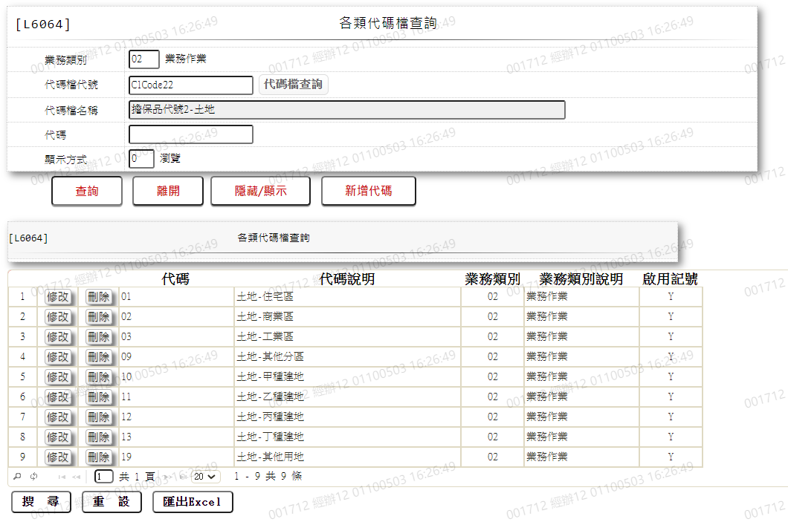

* 選單3 /L6064

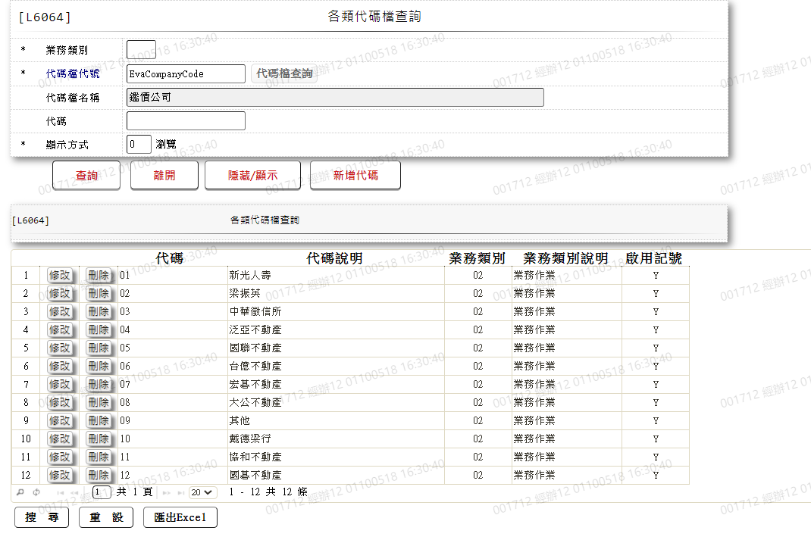

# 第4章 其他與附件

## 4.1 其他

N/A

## 4.2 附件

N/A